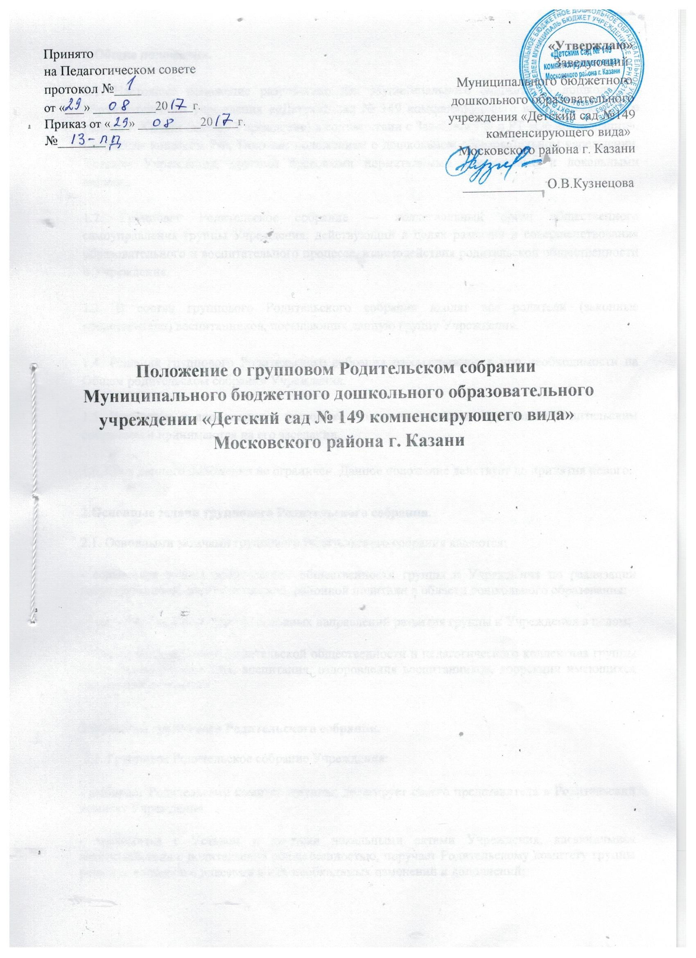

1.Общие положения.
1.1. Настоящее положение разработано для Муниципального дошкольного образовательного учреждения ««Детский сад № 149 компенсирующего вида» Московского района г. Казани (далее - Учреждение) в соответствии с Законом РФ «Об образовании» (ст. 18,19,52), Семейным кодексом РФ (ст. 12), Типовым положением о дошкольном образовательном учреждении, Уставом Учреждения.

1.2. Групповое Родительское собрание — коллегиальный орган общественного самоуправления группы Учреждения, действующий в целях развития и совершенствования образовательного и воспитательного процесса, взаимодействия родительской общественности и Учреждения.
1.3. В состав группового Родительского собрания входят все родители (законные представители) воспитанников, посещающих данную группу Учреждения.
1.4. Решения группового Родительского собрания рассматриваются при необходимости на на Общем родительском собрании Учреждения.

1.5. Изменения и дополнения в настоящее Положение вносятся групповым Родительским собранием и принимаются на его заседании.
1.6. Срок данного положения не ограничен. Данное положение действует до принятия нового.
2.Основные задачи группового Родительского собрания.

2.1. Основными задачами группового Родительского собрания являются:
- совместная работа родительской общественности группы и Учреждения по реализации государственной, республиканской, районной политики в области дошкольного образования;
- рассмотрение и обсуждение основных направлений развития группы и Учреждения в целом;
- координация действий родительской общественности и педагогического коллектива группы по вопросам образования, воспитания, оздоровления воспитанников, коррекции имеющихся нарушений в развитии.
3.Функции группового Родительского собрания.

3.1. Групповое Родительское собрание Учреждения:
- выбирает Родительский комитет группы; делегирует своего представителя в Родительский комитет Учреждения;
- знакомится с Уставом и другими локальными актами Учреждения, касающимися взаимодействия с родительской общественностью, поручает Родительскому комитету группы решение вопросов о внесении в них необходимых изменений и дополнений;
- изучает основные направления образовательной, оздоровительной, коррекционной и воспитательной деятельности в группе, вносит предложения по их совершенствованию;
- заслушивает вопросы, касающиеся содержания, форм и методов образовательного процесса, планирования педагогической деятельности группы;
- заслушивает информацию педагогов группы, медработников о состоянии здоровья детей группы, ходе реализации образовательных и воспитательных программ, коррекционной работы результатах готовности детей к школьному обучению, итогах учебного года (в том числе промежуточных — за полугодие);
- решает вопросы оказания помощи педагогам группы в работе с неблагополучными семьями;
- вносит предложения по совершенствованию педагогического процесса в группе;
- участвует в планировании совместных с родителями (законными представителями) мероприятий в группе — групповых родительских собраний, родительских клубов, Дней открытых дверей и принимает решение об оказании посильной помощи группе в укреплении материально-технической базы, благоустройству и ремонту ее помещений, детских площадок и территории силами родительской общественности;
- планирует организацию и проводит развлекательные мероприятия с детьми сверх годового плана;
- принимает решение об оказании благотворительной помощи, направленной на развитие Учреждения и совершенствование педагогического процесса в группе.
4.Права группового Родительского собрания.
4.1. Групповое Родительское собрание имеет право:
- выбирать Родительский комитет группы;
- требовать у Родительского комитета группы выполнения и (или) контроля выполнения его решений.
4.2. Каждый член группового Родительского собрания имеет право:
- потребовать обсуждение групповым Родительским собранием любого вопроса, входящего в его компетенцию, если это предложение поддержит не менее одной трети членов собрания;
- при несогласии с решением Родительского собрания высказать свое мотивированное мнение, которое должно быть занесено в протокол.

5.Организация управления Родительским собранием.
5.1. В состав группового Родительского собрания входят все родители (законные представители) воспитанников группы.
5.2. Групповое Родительское собрание избирает из своего состава Родительский комитет группы, представителя в Родительский комитет Учреждения.
5.3. Для ведения заседаний групповое Родительское собрание из своего состава выбирает председателя и секретаря сроком на 1 учебный год. Председателем, как правило, выбирают председателя Родительского комитета группы.
5.4. В необходимых случаях на заседание группового Родительского собрания приглашаются педагогические, медицинские и другие работники Учреждения, представители общественных организаций, учреждений, родители, представители администрации Учреждения. Необходимость их приглашения определяется председателем Родительского комитета группы.

5.5. Родительское собрание группы ведет председатель Родительского комитета группы.
5.6. Председатель группового Родительского собрания:
- обеспечивает посещаемость группового Родительского собрания;
- совместно с педагогами группы организует подготовку и проведение группового Родительского собрания;
- совместно с педагогами группы определяет повестку дня группового Родительского комитета;
- взаимодействует с председателями родительских комитетов других групп;
- взаимодействует с педагогами групп по вопросам ведения собрания, выполнения его решений.
5.7. Групповое Родительское собрание работает по плану, составляющему часть годового плана работы группы и Учреждения.
5.8. Групповое Родительское собрание собирается не реже 1 раза в квартал.
5.9. Заседания группового Родительского собрания правомочны, если на них присутствует не менее половины всех родителей (законных представителей) воспитанников группы.
5.10. Решение группового Родительского собрания принимается открытым голосованием и считается принятым, если за него проголосовало не менее двух третей присутствующих.
5.11. Организацию выполнения решений группового Родительского собрания осуществляет Родительский комитет группы. совместно с педагогами группы.
5. 12. Непосредственным выполнением решений занимаются ответственные лица, указанные в протоколе заседания группового Родительского собрания. Результаты докладываются групповому Родительскому собранию на следующем заседании.
6. Взаимосвязи группового Родительского собрания с органами самоуправления группы.
6.1 . Групповое Родительское собрание взаимодействует с Родительским комитетом группы.
7. Ответственность группового Родительского собрания.
7.1. Групповое Родительское собрание несет ответственность:
- за выполнение закрепленных за ним задач и функций;
- за соответствие принимаемых решений законодательству РФ, нормативно-правовым актам.
8. Делопроизводство группового Родительского собрания.
8.1. Заседания группового Родительского собрания оформляются протоколом.
8.2. В тетради протоколов фиксируются:
- дата проведения заседания;
- количество присутствующих;
- приглашенные (ФИО, должность);
- повестка дня;
- результаты выполнения решений предыдущего группового Родительского собрания;
- ход обсуждения вопросов, выносимых на групповое Родительское собрание;
- предложения, рекомендации и замечания родителей (законных представителей),
педагогических других работников группы, приглашенных лиц;
- решения группового Родительского собрания.
8.3. Протоколы подписываются председателем и секретарем группового Родительского собрания.
8.4. Нумерация протоколов ведется от начала учебного года.
8.5. Тетрадь протоколов Родительского собрания группы хранится у педагогов группы с момент комплектации группы до выпуска детей в школу.

